|  |  |
| --- | --- |
| Descripción: escudofi_color_m2008_jpg | **Carátula para entrega de prácticas** |

Laboratorio de computación

salas A y B

|  |  |
| --- | --- |
| *Profesor:* | Garcia Morales Karina |
| *Asignatura:* | Fundamentos de programación |
| *Grupo:* | 1122 |
| *No de Práctica(s):* | #1 |
| *Integrante(s):* | Caballero Ramírez Gerardo |
|  |  |
|  |  |
| *Semestre:* | 2018-1 |
| *Fecha de entrega:* |  |
| *Obervaciones:* |  |
|  |  |

CALIFICACIÓN: \_\_\_\_\_\_\_\_\_\_

La computación como herramienta de trabajo del profesional de ingeniería

Objetivo:

Descubrir y utilizar herramientas de software que se ofrecen en Internet que permitan realizar actividades y trabajos académicos de forma organizada y profesional a lo largo de la vida escolar, tales como manejo de repositorios de almacenamiento y buscadores con funciones avanzadas.

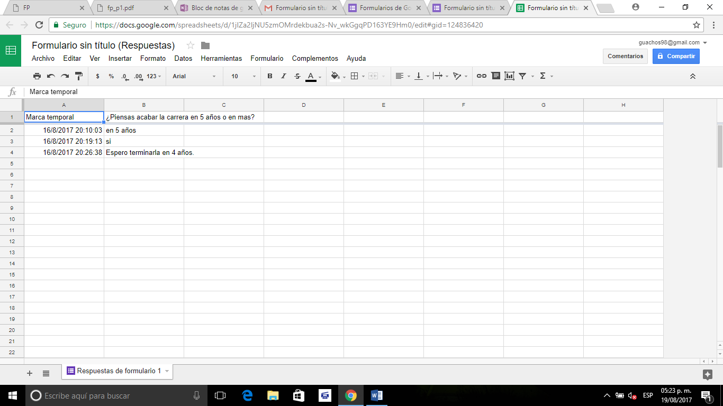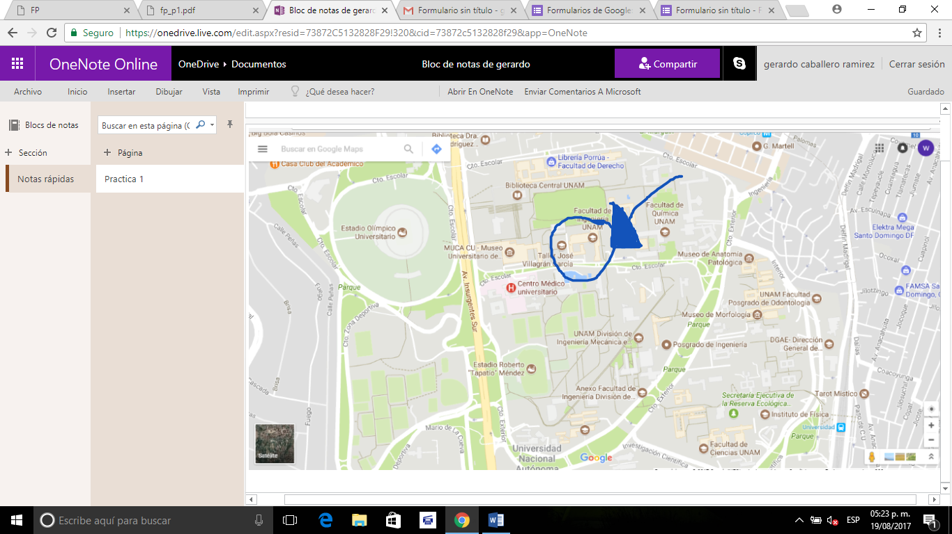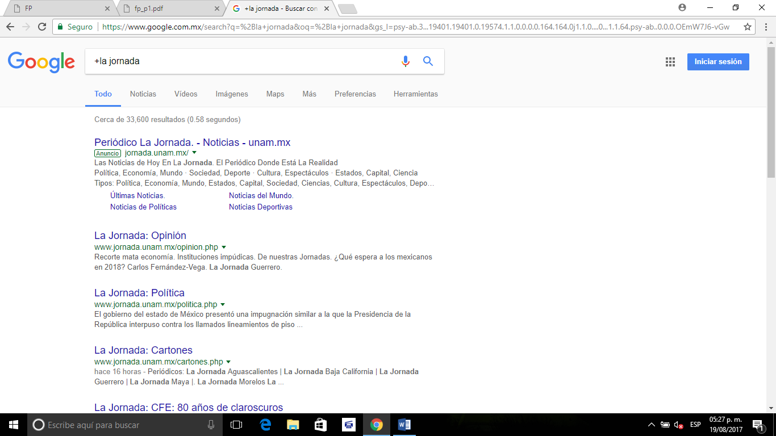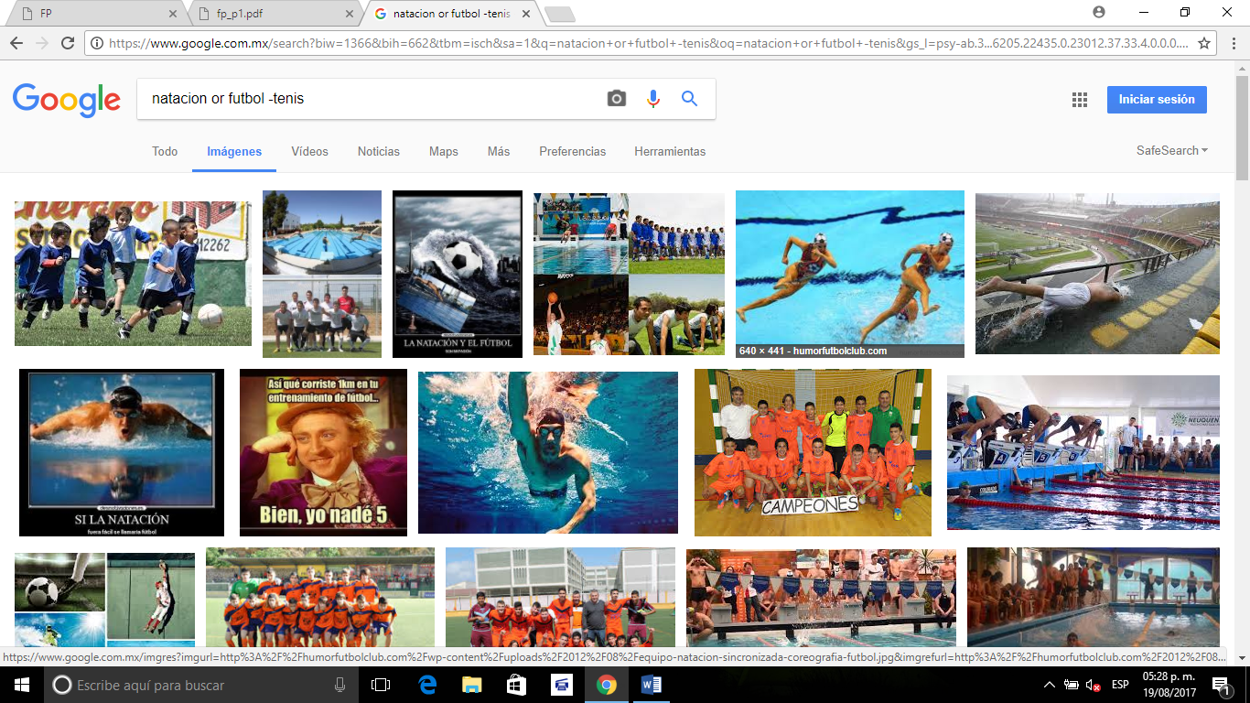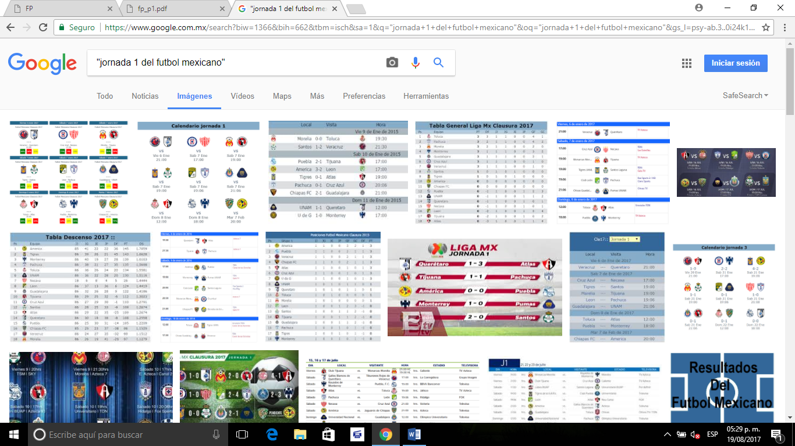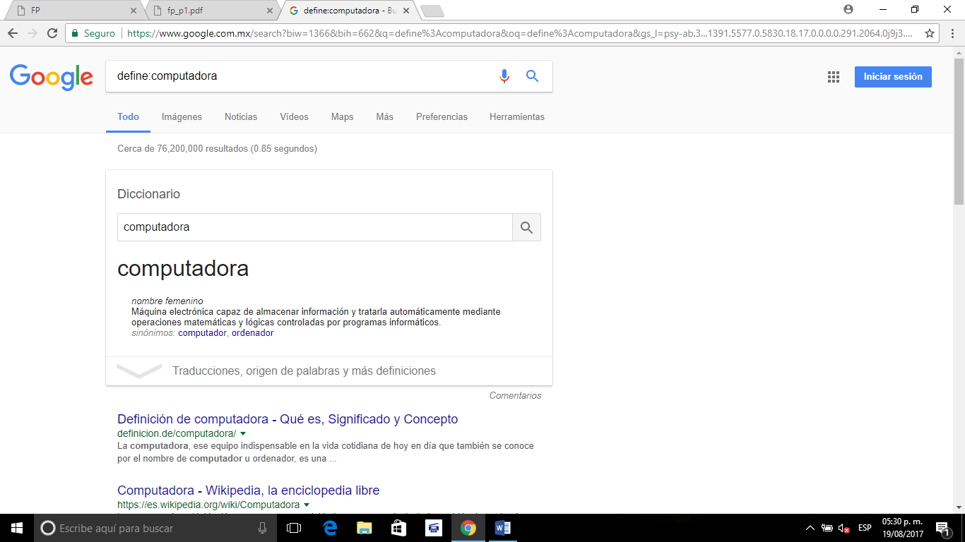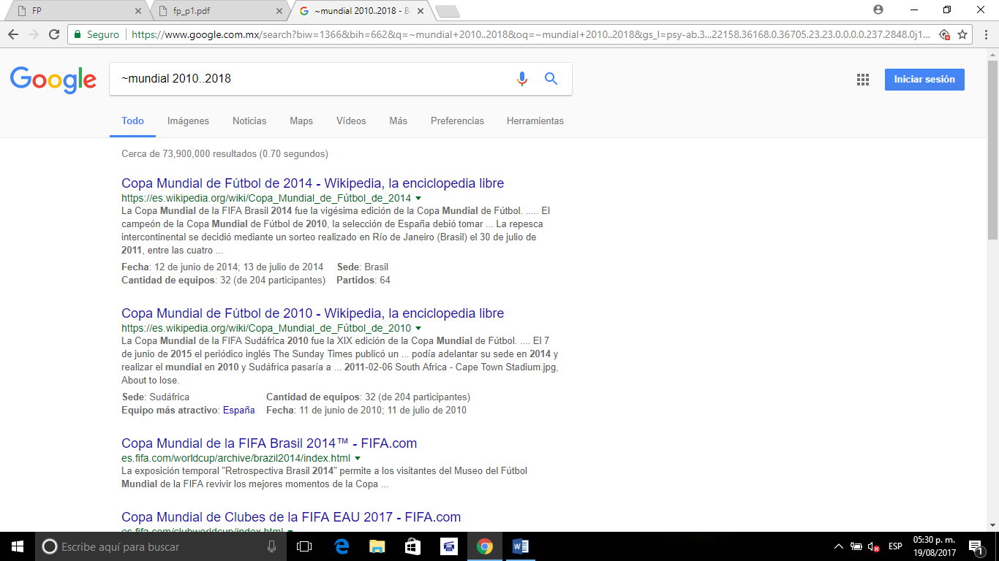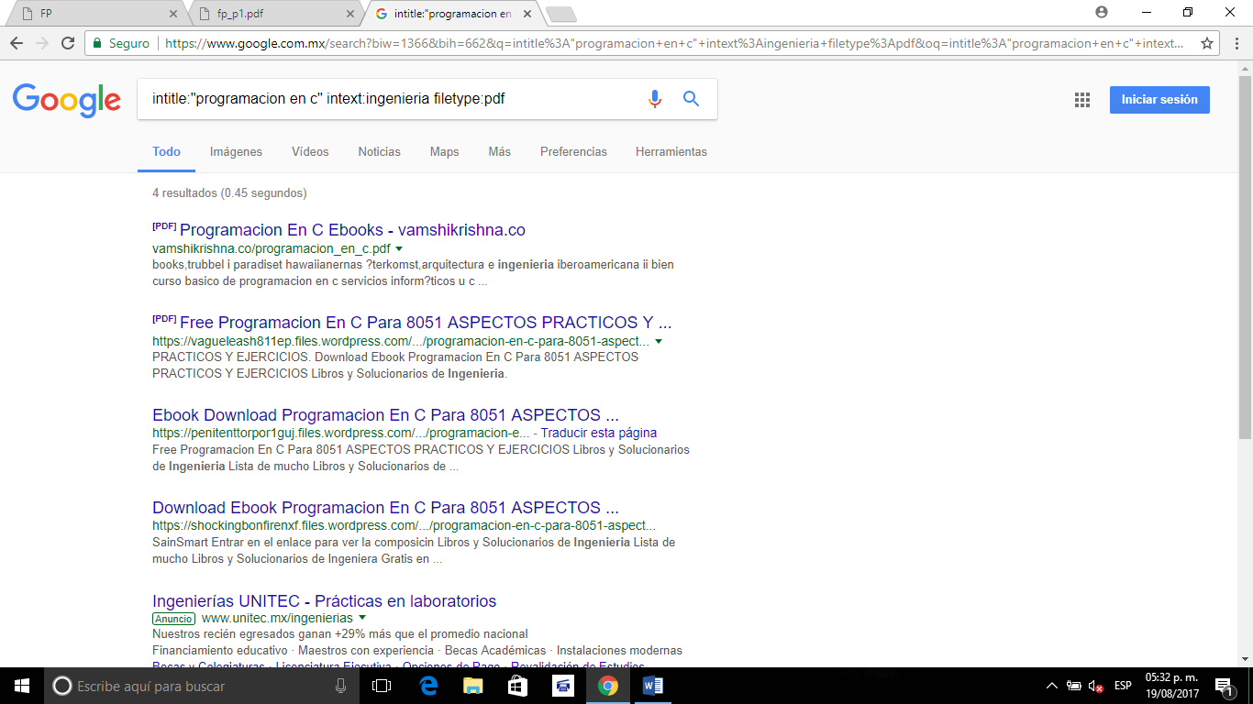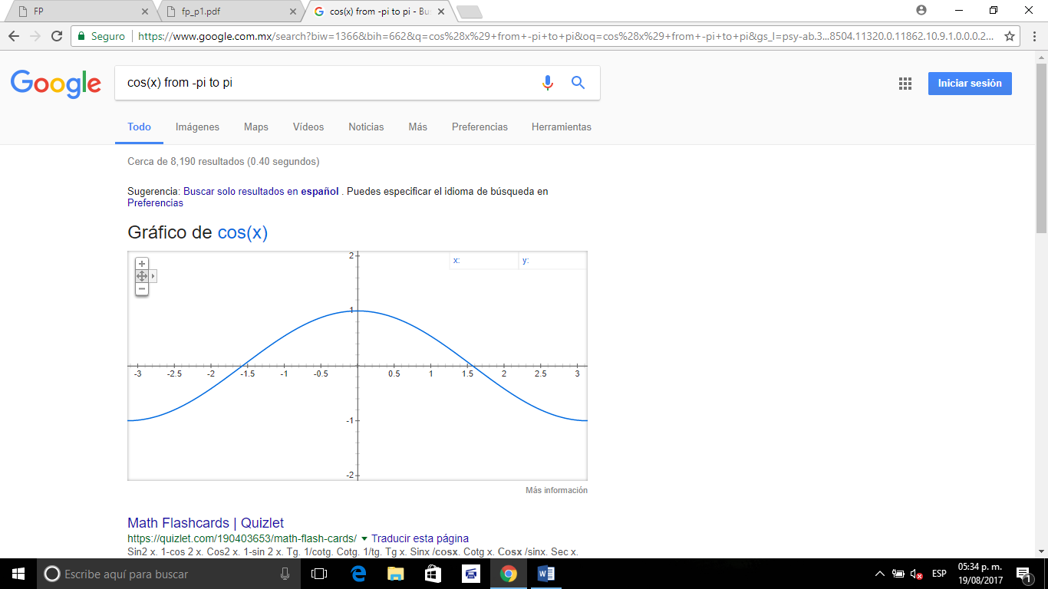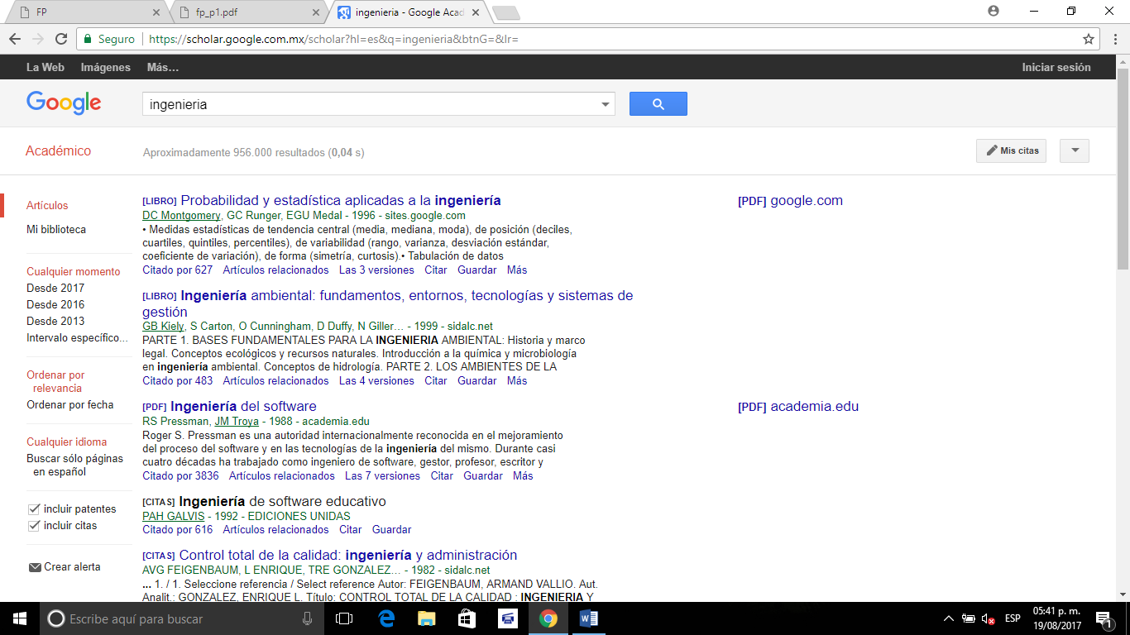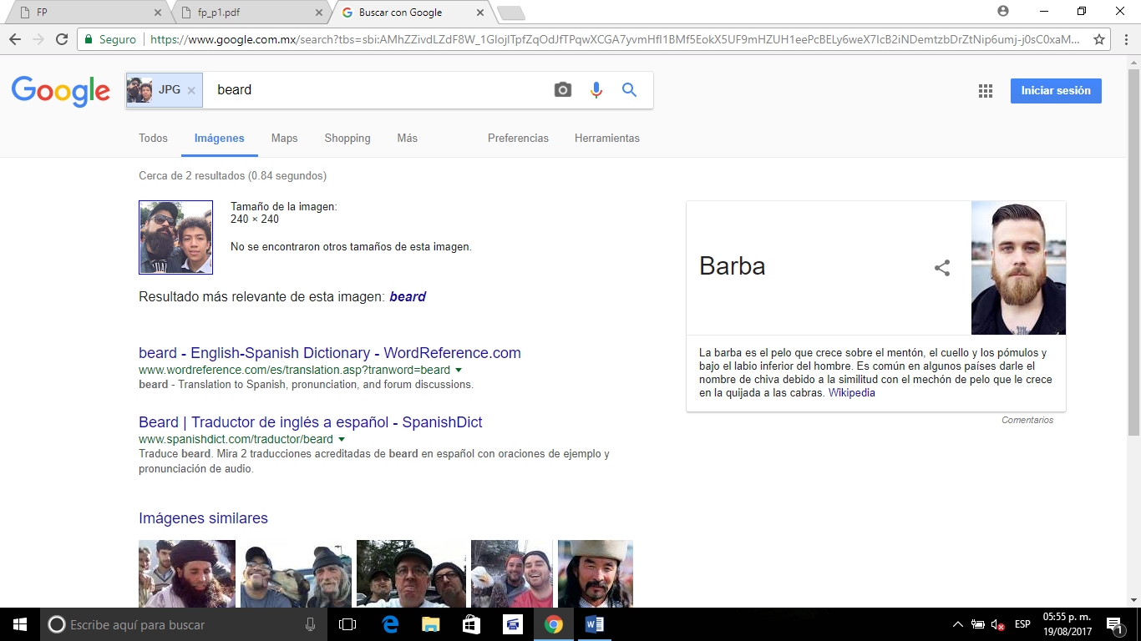

Conclusion:

En esta practica pude aprender a mejorar mis busquedas a traves de internet ya que mas adelante cuando este en un ambito profesional y vaya a requerir hacer busquedas mas especificas, estas me van a ser utiles para realizer dichas investigaciones. A mi parecer son detalles que muy pocas personas saben, pero todas deberian tener conocimiento acerca de estas, ya que nos ayudaria a obtener mejores resultados en el menor tiempo posible.

Bibliografia:

https://www.google.com.mx/